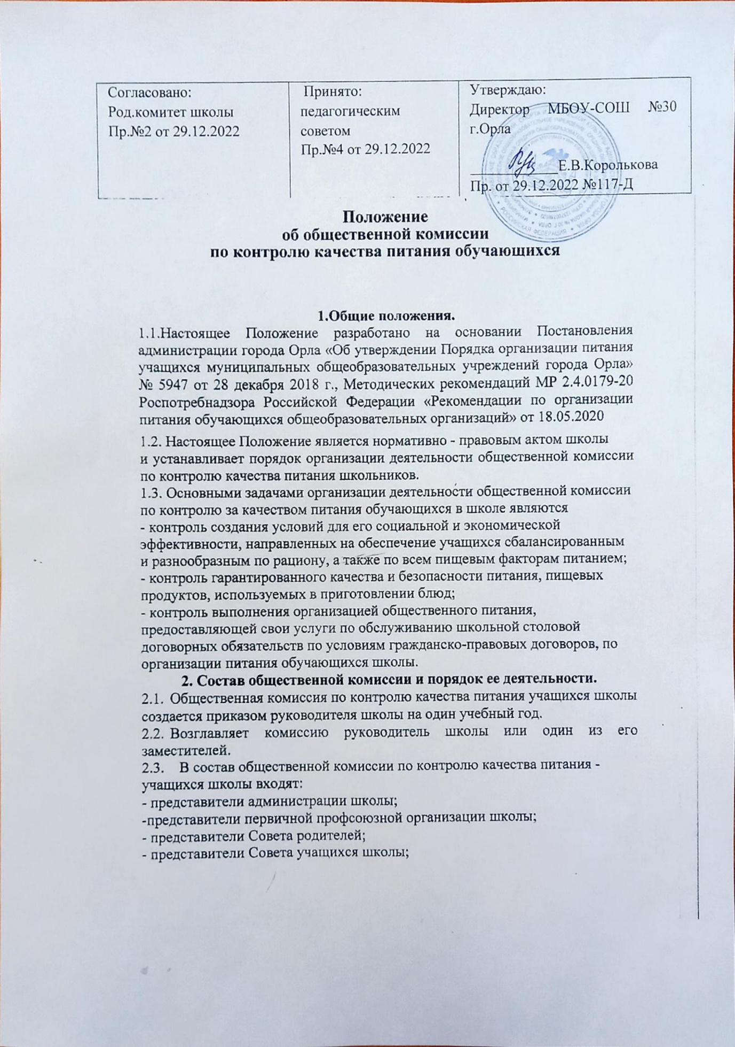

2.4. Контроль качества питания обучающихся школы осуществляется членами комиссии путем ежедневного наблюдения за работой школьной столовой и периодических проверок.
2.1. Периодические проверки школьной столовой осуществляются по Плану общественной комиссии, утвержденным руководителем школы на один учебный год, а также по жалобам участников образовательных отношений на организацию работы школьной столовой представителями организации общественного питания.
2.2. В ходе проводимых проверок изучаются следующие вопросы - санитарное состояние обеденного зала, производственных и складских помещений столовой; -условия хранения продуктов;
- качество поставляемых в столовую продуктов сырья (по сертификатам качества);
-сроки реализации скоропортящихся продуктов;
-соблюдение технологии приготовления пищи;
-соблюдение питьевого режима обучающихся;
-соблюдение согласованного еженедельного и ежедневного меню; -качество приготовления пищи.
3.Документация общественной комиссии.
3.1. По результатам проведенных проверок членами общественной комиссии по контролю качества питания учащихся школы составляются соответствующие акты за подписями всех членов комиссии.
3.2. В случае обнаружения нарушений в организации работы школьной столовой представителями организации общественного питания копия акта направляется руководителю организации общественного питания и Учредителю.
3.3. Все материалы комиссии за учебный год хранятся в школьном архиве три года, а затем по акту уничтожаются.
4. Изменения и дополнения.
4.1. Настоящее Положение принимается на неопределенный срок.
4.2. Настоящее Положение может быть изменено и дополнено в соответствии с вновь изданными нормативными актами муниципального, регионального и федерального органов управления образования.
4.3. Изменения и дополнения к Положению принимаются педагогическим советом, утверждаются директором МБОУ-школы №30 г. Орла. После принятия новой редакции Положения предыдущая редакция утрачивает силу.

